Инструкция: как настроить Vanessa Automation на своём рабочем месте и запустить тесты

Важно перед началом:
- У вас должна быть установлена платформа 1С:Предприятие 8.3.17 или выше (рекомендуется последняя версия).
- У вас есть доступ к базе 1С (файловой или клиент-серверной).
- Разработчик предоставил:
  - Папку с файлами сценариев (.feature).
  - Файл тестовой заполненной БД.

Шаг 1. Подготовка базы для запуска сценариев
- Создайте тестовую копию базы (рекомендуется отдельная база, чтобы не портить рабочую).
- Загрузите тестовую БД:
  - Запустите конфигуратор базы.
  - Выберите Администрирование → Загрузить информационную базу.
  - Укажите файл .dt (diplom.dt) который предоставил разработчик.
- Настройте параметры запуска базы для режима тестирования:
  - В списке баз 1С нажмите правой кнопкой на тестовой базе → Изменить.
  - В поле Дополнительные параметры запуска добавьте:
  - /TestManager /N"Администратор"
  - Сохраните. Теперь база будет запускаться в режиме Test Manager (это обязательно для работы Vanessa).

Шаг 2. Установка Vanessa Automation
- Скачайте последнюю версию с официального репозитория: https://github.com/Pr-Mex/vanessa-automation/releases/latest файл:
vanessa-automation.1.2.043.1.zip.
- Распакуйте архив в любую папку, например: C:\Tools\VanessaAutomation
- В файле conf.cfg по пути - C:\Program Files\1cv8\conf\ conf.cfg добавьте строку с параметрами:
DisableUnsafeActionProtection=.*

Шаг 3. Настройка окружения в Vanessa Automation
- Запустите тестовую базу в режиме Test Manager.
- Откройте обработку Vanessa:
  - Файл → Открыть → выберите файл vanessa-automation.epf из папки, куда распаковали.
- Перейдите на вкладку Сервис и настройте основные параметры:
В разделе Внешняя компонента VanessaExt:
    - Поставьте галочку Включить использование компоненты VanessaExt.
    - Поставьте галочку Использовать парсер Gherkin из компоненты VanessaExt.
- Перейдите на вкладку Клиенты тестирования:
  - Нажмите Добавить.
  - Заполните:
    - Имя: Укажите имена как на картинке. Всего должно быть три доп клиента — Менеджер, Специалист и БухгалтерИТФирмы
    - Тип клиента: Тонкий.
    - Путь к информационной базе: укажите путь к тестовой базе.
    - Порт запуска тест-клиента: оставьте пустым (Vanessa подберёт свободный).
  - Для подключения нужного клиента тестирования нажмите Подключить выбранного клиента тестирования (должна появиться зелёная строка, если успешно).
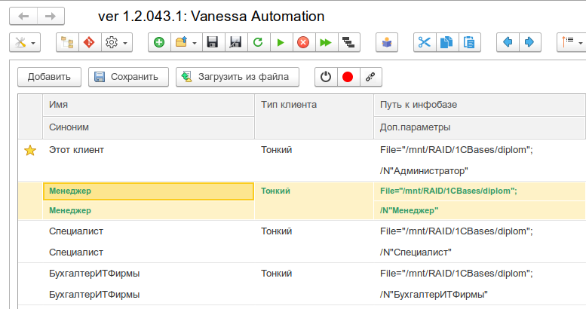

Шаг 4. Запуск сценариев
На главной вкладке Запуск сценариев нажмите кнопку Загрузить файлы из каталога. Укажите каталог где лежат .feature файлы.

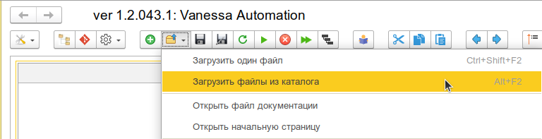
Убедитесь, что фичи загрузились.

Сценарий ВанессаОтчет нужно выполнять первым, для сравнения с эталонным отчетом, пока БД не наполнилась другими данными.
Необходимо запустить клиента тестирования БухгалтерИТФирмы.
В переменной ОтчетЭталон нужно указать путь к файлу эталонного отчета с расширением .mxl
Так же нужно указать ДатуНачала и ДатуОкончания:
Дата - строка цифр, заключенная в двойные кавычки вида: "ГГГГММДДччммсс"
После тест можно запускать (Выполнить или F5).
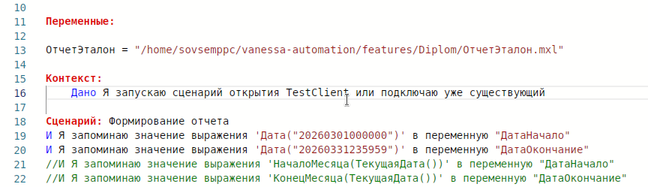

Сценарий ВанессаМенеджер_Специалист выполняет проверки от двух пользователей (Менеджер и Специалист) последовательно.
Для запуска теста нужно запустить клиента тестирования Менеджер.
В переменных сценария во вкладке Запуск сценариев нужно указать путь к Акту выполненных работ (находится в папке с файлами .feature):
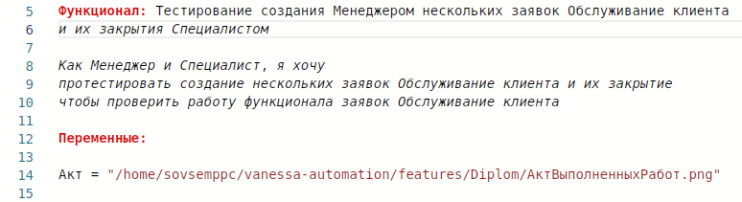
Тест можно запускать (Выполнить или F5).

Сценарий ВанессаБухгалтер необходимо выполнять с клиента тестирования БухгалтерИТФирмы.
Сценарий выполняется на текущую дату по умолчанию.
Дата - строка цифр, заключенная в двойные кавычки вида: "ГГГГММДДччммсс"
При желании можно изменить ее, закомментировав код с текущей датой и раскомментировав с Дата(), в:
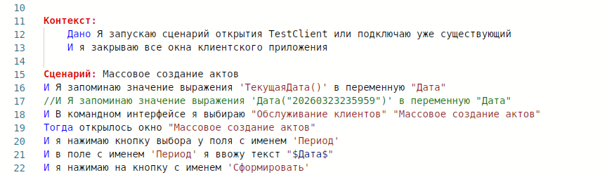
Тест можно запускать (Выполнить или F5).

После завершения сценариев вы увидите результат в основном окне МенеджераТестирования:
- Зелёный — всё прошло успешно.
- Красный — есть ошибки (смотрите лог).

